Servín Quintero Damaris Angelina dservinq

Martínez Coronel Brayan Yosafat Yosafat Coronel

Fuentes Castillo Angel Osvaldo Osvaldo Fuentes

Instrucciones: Lea el material contenido en la carpeta: propiedad intelectual/referente a esta área y conteste brevemente en equipo (3 personas).

I. Responda de manera concisa.

1. ¿Cuál es la clasificación de propiedad intelectual?

Se divide en 6, derecho de autor, derecho conexo, patente, dibujo industrial, marcas y competencia desleal.

1. ¿Cuántos años tiene de vigencia cada categoría de propiedad intelectual?

* Las patentes tienen duración de 20 años, artículo 23 LPI
* Los modelos de utilidad tienen 10 años, artículo 29 LPI
* Los diseños industriales tienen 15 años. artículo 36 LPI
* Las marcas tienen vigencia de 10 años con renovación de forma indefinida, artículo 95 LPI
* Los esquemas de trazados de circuitos integrados tienen vigencia de 10 años, artículo 178 bis 3 LPI.
* Las denominaciones de origen pueden ser usadas durante 10 años, con renovación de periodos iguales, articulo 172 LPI.
* De los derechos de autor. Los derechos morales son imprescriptibles, artículo 19 LFDA. Los derechos patrimoniales son vigentes mientras viva el autor y a partir de su muerte cien años, artículo 29 LFDA.

1. Costo de obtener una patente en México. (Procedimiento + Título)

Búsqueda sobre el estado de la técnica $ 1647

Solicitud de patente y sus anexos de hasta 30 hojas $ 4550

Expedición del título de patente $ 3099

Pago de conservación de derechos de los primeros cinco años $ 1161

Total aproximado $ 10457

<https://www.gob.mx/cms/uploads/attachment/file/614091/Acuerdo.Tarifa_Actualizacio_n_04.02.21_PDF.pdf>

1. ¿En qué año se firmó y en qué consiste de Tratado de Berna?

En 1886, y habla sobre los derechos de los autores sobre las obras artísticas y literarias, sobre que están protegidas pero que deben ser originales, sin embargo, esto es amplio, y se puede proteger una carta o un estilo de peinado.

1. ¿Qué es el Copyright y en qué consiste su uso?

Es el derecho de un autor a impedir que una persona efectúe copias de su obra.

1. Cite a que categoría de propiedad intelectual pertenecen las siguientes  
   aportaciones:

1. Un jugo de sabor: Sería más el proceso, o la fórmula que le da el sabor.  
2. Programa de Computo: **Derecho de autor, artículo 102 LFDA.**  
3. Un mouse ergonómico: **Modelo de utilidad, artículo 28 LPI**  
4. El logotipo de una PC: **Marcas, artículo 88 LPI**

1. ¿Cuándo puede una patente pasar a ser modelo de utilidad y viceversa?

Una patente puede pasar a ser modelo de utilidad cuando se vence la vigencia y la invención sufre una modificación que representa una mejora o función diferente, pudiendo ser registrado como modelo de utilidad.

Un modelo de utilidad podría pasar a ser una patente, cuando las modificaciones tengan aplicación industrial o uso no obvio para un técnico en la materia.

1. ¿En qué año México se adhirió al PCT?

En 1995, el primero de enero

1. Cite los países que no pertenezcan al PCT

Afganistán, Andorra, Argentina, Bahamas, Bangladesh, Bermuda, Bután, Bolivia, Burundi, República Democrática del Congo, Timor del Este, Etiopía, Fiji, Guyana, Haití, Iraq, Jamaica, Lebanon, Macao, Maldivas, Myanmar, Nauru, Nepal, Paquistán, Paraguay, Islas Salomón, Somalia, Taiwán, Uruguay, Ciudad del vaticano, Venezuela, Yemen, Sahara del Oeste.

1. ¿Qué ventajas/desventajas tiene el pertenecer al PCT?

Los países gozan de poder proteger sus invenciones, descubrimientos o creaciones de plagio y uso indebido, pero, eso no es una ventaja si no existen tales objetos a proteger, por ello, si un país no crea cosas, entonces al no pertenecer al PCT puede plagiar las invenciones ajenas.

II. Explique mediante un diagrama a bloques,  
a. El procedimiento para registrar una patente en México.  
b. El procedimiento para obtener los derechos de autor en México.  
citando los documentos necesarios, los pagos que habrán de hacerse y los tiempos estimados de su obtención.

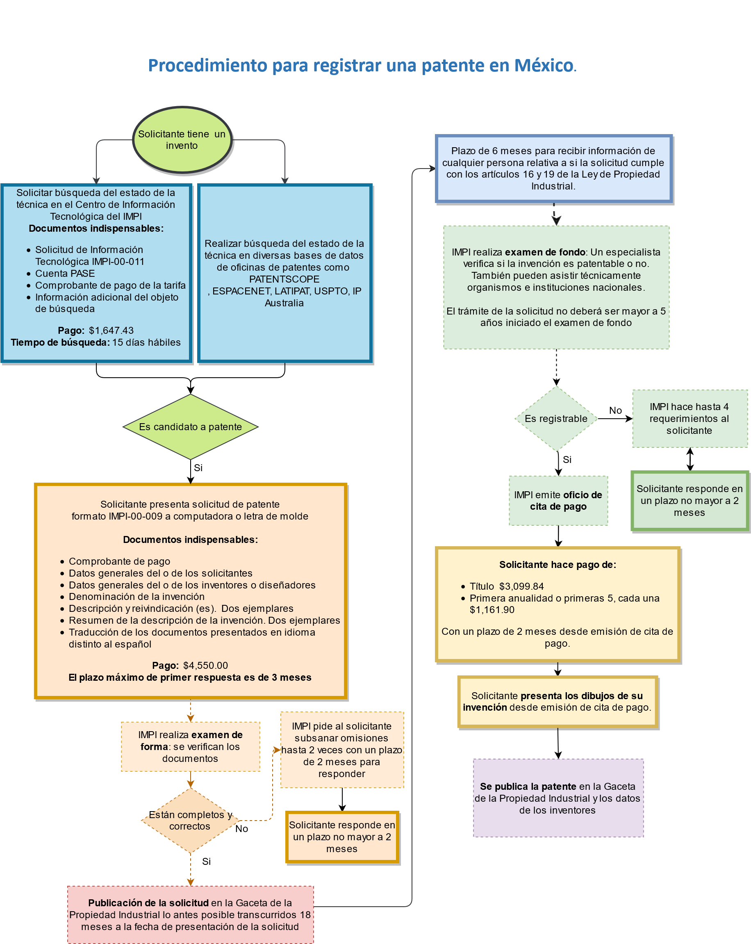

**Registro de derechos de autor de una obra**

